建構生命密碼的胺基酸
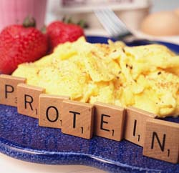
「民以食為天」，這「食」就是指五大營養素：醣類、蛋白質、脂肪、維生素及礦物質。醣類和脂肪提供我們細胞能量，而蛋白質則是製造人體的基本物質，佔身體細胞淨重50%以上，而胺基酸（amino acid）則是組成蛋白質的小單位。
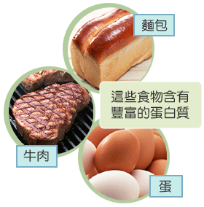
胺基酸數個到十個相連而成的物質稱作胜肽（peptide），例如穀胱甘肽；十個以上胺基酸相連形成的物質即為蛋白質（protein）。通常以數百個到一千個以上的胺基酸相連構成的蛋白質較常見。一個胺基酸與一個水分子相比，前者比後者約大上五至十倍。由此可知，蛋白質分子相當的大！
人體內的蛋白質由二十多種胺基酸中的某幾種，以不同的排列方式所形成。而這多種胺基酸可分為必需胺基酸（Essential Amino Acids）、半必需胺基酸（Conditionally Essential Amino Acids）及非必需胺基酸（Nonessential Amino Acids）三類：
- 必需胺基酸是指身體無法自行合成必須從飲食中獲得者，共有8種，例如：纈胺酸（Valine）、色胺酸（Tryptophan）、酥胺酸（Threonine）、苯丙胺酸（Phenylalanine）、甲硫胺酸（Methionine）、離胺酸（Lysine）、白胺酸（Leucine）、異白胺酸（Isoleucine）；
- 半必需胺基酸是指那些對成人為非必需而對嬰兒為必需之胺基酸，或身體處於某些特定的臨床狀況下會成為必需的那些胺基酸，例如：組胺酸（Histidine）、精胺酸（Arginine）或麩醯胺酸（Glutamine）；
- 非必需胺基酸則視身體的代謝能力，可由其他胺基酸轉換合成之胺基酸，例如：丙胺酸（Alanine）、天門冬胺酸（Aspartic acid）、天門冬醯胺（Asparagine）、半胱胺酸（Cysteine）、胱胺酸（Cystine）、麩胺酸（Glutamic acid）、麩醯胺酸（Glutamine）、甘胺酸（Glycine）、脯胺酸（Proline）、絲胺酸（Serine）、酪胺酸（Tryosine）、牛磺酸（Taurine）、肉鹼（Carnitine）。

人體內的蛋白質必須有正常的結構，才具有正常的生理活性發揮適當的功能。如果體內缺乏某些胺基酸，會造成部份蛋白質的合成短缺或出現異常，可能使細胞產生變異或器官功能減退，進而破壞新陳代謝，更甚者導致疾病的發生。在此，必需澄清的觀念是，所有的細胞都含有蛋白質或游離胺基酸，因此，不只是肉類，蔬菜或米等由細胞構成的食材，全都是胺基酸的供給來源，例如植物性食品多半缺乏離胺酸、甲硫胺酸、酥胺酸、色胺酸等；豆類則缺乏甲硫胺酸。
此外，胺基酸的新陳代謝需要許多維生素（請參照李醫師網站）和礦物質作為輔因子，血液或尿液中的異常，可能是這些營養物質缺乏或功能不足的警訊。例如：那些與轉胺作用(transamination)有關的各種胺基酸數值過高，代表著體內維生素B6不足。
有些胺基酸值得一提，因為它們在身體代謝扮演的角色極為重要，例如：
甲硫胺酸（Methionine）
為含硫胺基酸的一種，大量存於蛋白中白蛋白，故又名蛋胺酸，可將甲基（methyl groups）和硫（sulfur）帶入人體，除了參與半胱胺酸的合成外，也和碳水化合物、脂質的新陳代謝有關，同時對於重金屬具有解毒的作用，為解毒過程必要的物質。
牛磺酸（Taurine）
具抗氧化作用，可排除多餘的次氯酸鹽離子(OCl─)。除此之外，它也是一種神經傳導物質，結合膽固醇，形成膽汁成分，協助調節細胞內鎂、鈣、鉀和鈉的濃度。
半胱胺酸（Cysteine）
是甲硫胺酸新陳代謝過程中的關鍵成份，具抗氧化物作用，也是組成穀胱甘肽（glutathione）的重要成分。兩個半胱胺酸分子氧化結合，會形成表皮、指甲、頭髮、角蛋白的重要成分—胱胺酸。利用這個性質，能夠有效地保護皮膚，免於受紫外線的傷害。
精胺酸（Arginine）
身體所需精胺酸的量超過自行能合成量，所以將它列為半必需胺基酸。精胺酸能夠刺激生長激素和泌乳激素的分泌，同時也能促使胰島素和升醣激素的分泌；一氧化氮（nitric oxide, NO）的前驅物質，對神經傳導物、血小板凝集和黏連（adhesion）的控制、控制血壓、免疫系統細胞毒素、腸平滑肌的鬆弛，都十分重要。
色胺酸（Tryptophan）

是血清素（serotonin）的前驅物質，也是一種血管緊縮劑和神經傳導物，可影響睡眠、食慾和情緒。經過甲基化代謝後，血清素便代謝為褪黑激素（melatonin），能調節睡眠、免疫與內分泌的活動，並具有抗氧化物的性質。
麩醯胺酸（Glutamine）
為血液中含量最多的胺基酸，是傳送氮的重要運載工具。雖然 glutamine 能由人體自行合成，但實際為“半必需（conditionally essential）”的胺基酸，當身體處於組織利用率超過自行合成率的某些生理機能狀態時，就需要大量的補充。麩醯胺酸是維持腸胃道黏膜完整性的必要營養素，壓力大時易引起麩醯胺酸缺乏，造成腸黏膜萎縮和腸道壞菌生長（bacterial translocation）（請參照何醫師網站「腸漏症」）。
您可曾想過憂鬱症、心臟病和肝臟解毒功能缺損，這三者間有什麼共同點嗎？許多人聽到這樣的問題，可能會認為我在開玩笑。稍有醫學常識者會想，第一個病症該找身心科；第二個病症該去心臟科門診；而最後一個病症則是胃腸肝膽科的範疇。然而，很微妙的是：它們發生的原因都與胺基酸不平衡有關。事實上，酪胺酸或苯丙胺酸過低，會導致多巴胺（Dopamine）和兒茶酚胺（Catecholamine）這類調節情緒有關的物質失去平衡。牛磺酸過低或同半胱胺酸過高，會引發相關的心臟血管疾病。甲硫胺酸、甘胺酸和穀胱甘肽減少時，則無法對抗身體中的有毒物質。
除上述例子外，因胺基酸不平衡所引起的各類病症尚有：
肝臟方面：
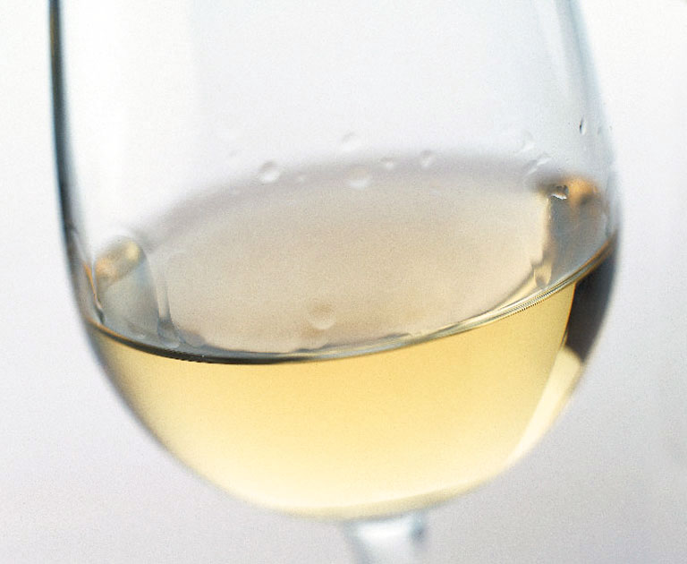
- 酒精中毒（alcoholism）
- 氨中毒（ammonia toxicity）
心血管系統方面：
- 高血脂（hyperlipidemia）
- 高血壓（hypertension）
結構方面：
- 肌肉張力弱（hypotonia）
- 肌肉病變（myopathies）
- 骨質疏鬆症（osteoporosis）
- 傷口不易痊癒（poor wound healing）
- 皮膚和指甲脆弱（weak skin and nails）
神經系統方面：
- 運動失調症（ataxia disease）
- 行為失序（behavioral disease）
- 失眠（insomnia）
- 心智發展遲緩（mental retardation）
- 神經管缺損（neural tube defects）
- 抽筋（seizures）
免疫系統方面：
- 化學物不耐受症（chemical intolerances）
- 皮膚炎（dermatitis）
- 嚴重發炎（excessive inflammation）
- 氧化壓力（oxidative stress）
- 免疫功能低下（poor immunity）
- 類風濕性關節炎（rheumatoid arthritis）
腸胃道系統方面：
- 胃潰瘍
- 發炎性大腸炎
- 體重過輕
- 身高發育障礙
就像多數的職業婦女一樣，家庭和工作讓嘉琳忙得團團轉，經常無法準時下班，因此一家人的三餐多是各自在外解決。每日奔波於客戶與公司間—冷氣、紫外線、忙碌，再加上飲食不均衡，使嘉琳愈來愈不喜歡照鏡子，因為卸下精心塗抹厚厚的粉妝之後，見到的卻是日益暗沈而乾燥的肌膚、前仆後繼的青春痘、與不斷滋生的小細紋，而後，她的自信心就會一次一次地受到打擊。而一年數次固定的出差更讓嘉琳視為夢魘，原因是嘉琳對時差的調適極為困難，對不同的飲食口味也不易適應，更甚者，每當出差時更因壓力大就帶來腹瀉、腹痛。而工作結束回國之後，總是免不了要當個十天、半個月的病美人—感冒、骨骼肌肉酸痛，看醫生吃藥也無法有效使病程提早結束。
由於長期以來嘉琳有著失眠、情緒低落的困擾，因為懷疑自己有憂鬱症（請參照何醫師網站「憂鬱症」），便藉助精神科的藥物的協助，但效果始終不彰，且嘉琳也擔心會依賴藥物成癮。在一次聚會中，嘉琳聽同學述敘她自己的憂鬱症，是如何在醫師採用功能性醫學療法下治癒之後，產生高度好奇，嘉琳請同學陪她一起前來求診。在經過一些必要的檢測（包括腎上腺壓力荷爾蒙分析、胺基酸分析和氧化壓力分析）後，開始了三個月的基本療程。療程進行至一半時，嘉琳已不再是那個一聽到出差就滿臉苦瓜的主管，相反地，她變得積極而享受偶爾的環境轉換。此外，因為不再腹瀉及脹氣，使她樂於嚐試不同的美食。隨著療程的進行，嘉琳更喜出望外地查察，她的膚質改善了許多，不但容易上妝，即使不化妝，也有著蘋果般的好氣色。現在的嘉琳是一個快樂健康且自信的強女人！

